**Test 3**

Nome e cognome: Jure Grgic

Classe: I3AC

Tempo a disposizione: 90 minuti (a casa)

Tema

Controllo dei link per un blog

Indicazioni

Siete amministratori di un blog dove gli utenti pubblicano i loro articoli. Oltre ai loro testi sono presenti parecchi collegamenti a siti esterni, molti dei quali sono però invalidi.

Siccome molti commenti riguardano proprio questi collegamenti non funzionanti, avete deciso di scrivere un programma per controllare automaticamente la validità di ogni collegamento, e modificarne la descrizione se non funzionano.

Es :

<a href="https://miosito.net/pageid">Bello questo!</a>

Deve essere trasformato in

<a href="https://miosito.net/pageid" class="text-danger">[invalid] Bello questo!</a>

Mentre per le immagini cambiare il percorso di src con ".\images\invalid.png" (file già presente).

Il programma deve essere eseguito ogni notte dopo l'esecuzione dei backup giornalieri e, per prevenire gli errori, il programma viene eseguito ogni volta che un utente inserisce un collegamento. Per questo motivo il tempo di esecuzione deve essere inferiore ai 3 secondi.

Per velocizzare la scansione ad ogni inserimento di un collegamento, questo ottiene un id (salvato anche come <a id=[idgenerato] ) che viene salvato in una tabella dei collegamenti (l'utente non ha comunque la possibilità di specificare degli id personali).

L'ID del link è un GUID generato dal db.

La struttura della tabella è la seguente: id_link, url, id_post (fk), utente (fk)

Tutte le correzioni sono da salvare in una tabella dedicata, con i campi: id_correzione, id_link (fk), url_precedente, url_nuovo, data_di_modifica, azione.

Il campo azione definisce quale genere di correzione è stata fatta (correzione/ripristino), infatti il programma oltre a verificare link non validi verifica anche se questi ultimi sono tornati ad essere validi (es: sito target torna online).

Preparare anche una pagina di rapporto nel sito, dedicata all'amministratore, per visualizzare tutte le correzioni, con funzioni di ricerca per data, utente, url e azione. Il rapporto deve essere in forma tabellare ed esportabile come csv.

Compito

Elaborare una tabella dei requisiti secondo lo schema visto durante il corso, con almeno i seguenti campi: ID, Nome, Descrizione, Priorità.

|  |  |  |  |
| --- | --- | --- | --- |
| **ID** | **Nome** | **Descrizione** | **Priorità** |
| 1 | Linguaggio di programmazione | Utilizzare PHP per tutta la parte logica del programma, mentre per la parte grafica, ovvero il sito, utilizzare html e css | 2 |
| 2 | Software per la correzione dei link | È necessario programmare un software che permette di correggere I link che hanno un errore di collegamento | 1 |
| 2 | Script per I backup | È necessaria la scrittura di uno script che ogni giorno, alla sera, esegue il backup della giornata | 1 |
| 3 | Script controllo link | È necessaria la scrittura di uno script che esegue una scansione dei link inseriti, ovvero fà partire il software di correzione, che servirà a controllare la loro validità | 2 |
| 4 | Tempo d’esecuzione dello script di controllo | Lo script di controllo dei link deve avere un tempo di esecuzione inferiore ai 3 secondi | 3 |
| 5 | Datatabase dei link | Creare un database che conterrà tutti gli ID generati, che fanno riferimento ad un link specifico | 2 |
| 6 | Struttura tabella link | La struttura della tabella dovrà essere la seguente: id_link, url, id_post (fk), utente (fk) | 2 |
| 7 | Struttura tabella correzioni link | La struttura della tabella che terrà conto delle correzioni eseguite sui link: id_correzione, id_link (fk), url_precedente, url_nuovo, data_di_modifica, azione | 2 |
| 8 | Pagina di rapporto | Creare una pagina nel sito, dedicata all’amministratore, dove poter visualizzare tutte le correzioni in una tabella |  |
| 9 | Rapporto esportabile in formato CSV | La tabella del rapporto deve essere esportabile in formato CSV |  |

NOTE:

* Fk = foreign key, ovvero è un campo che crea un collegamento con un altra tabella nel database

Disegnare a scelta un diagramma d'uso (use case) o di flusso.

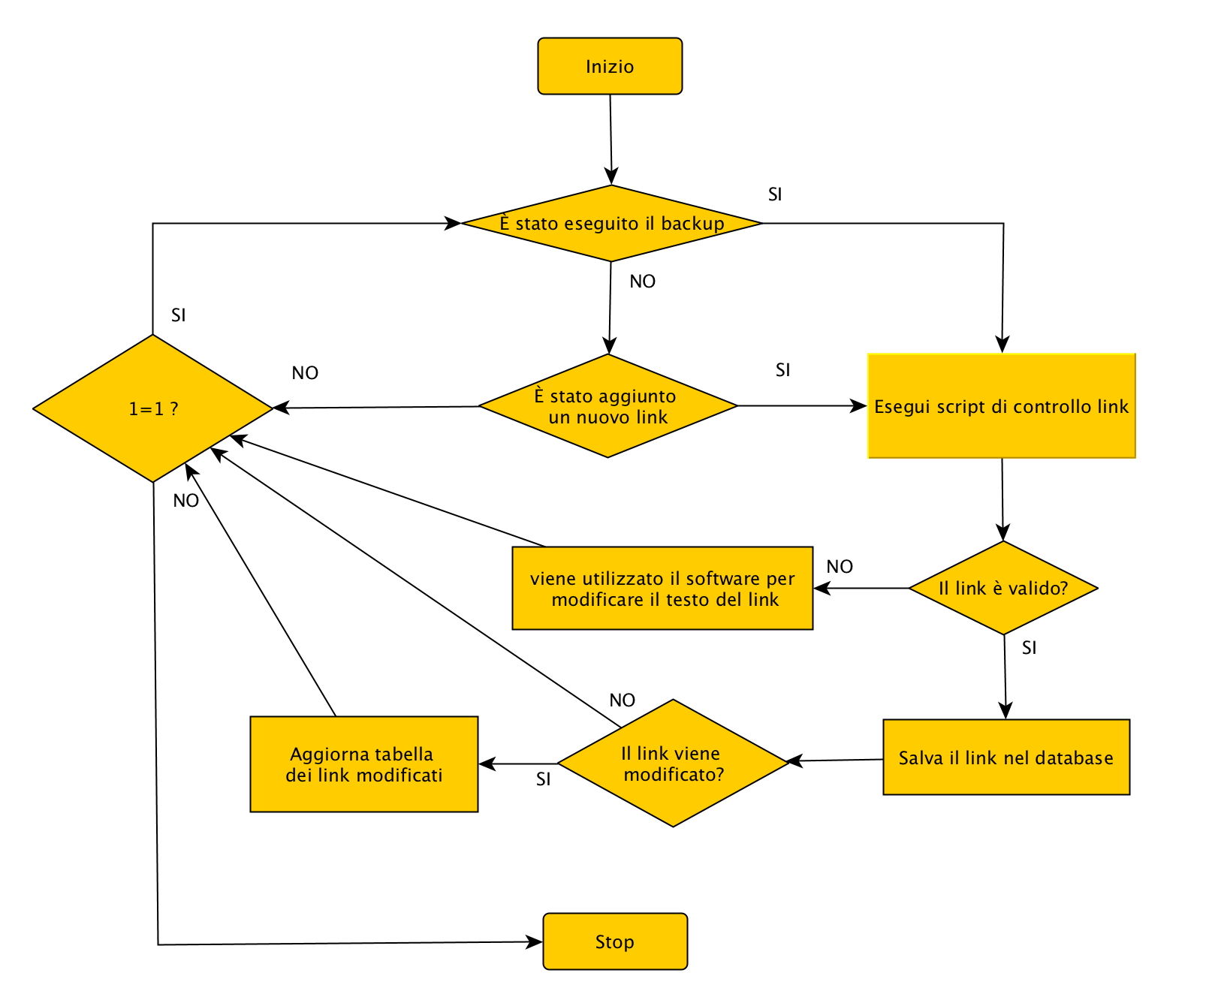

Identificare i possibili problemi che possono crearsi con questa soluzione.

* Nel caso ci fossero molti link da gestire contemporaneamente, la verifica dei link può risultare lenta da parte del software
* Non sono nella verifica del link, ma anche all’inserimento di nuovi link può essere faticoso per il software

Criteri di valutazione

* Identificazione di tutti i requisiti
* Leggibilità e rispetto dei criteri per i requisiti
* Completezza del diagramma
* Leggibilità del diagramma
* Identificazione di almeno un problema